Exemplo de título para submissão: um ensaio para submissão de trabalhos na Educação Ambiental (Brasil)

Respeitado o processo de revisão por pares cegos, as informações sobre os autores você colocará na CARTA DE APRESENTAÇÃO: Não inclua o nome dos autores nesse trabalho em nenhuma hipótese, caso você inclua mesmo assim, rejeitaremos o artigo de imediato

Histórico do Artigo: Submetido em: 00/00/0000 – Revisado em: 00/00/00 – Aceito em: 00/00/00

R E S U M O
Exemplo exemplo exemplo exemplo exemplo exemplo exemplo exemplo exemplo exemplo exemplo exemplo exemplo exemplo exemplo exemplo exemplo exemplo exemplo exemplo exemplo exemplo exemplo exemplo exemplo exemplo exemplo exemplo exemplo exemplo exemplo exemplo exemplo exemplo exemplo exemplo exemplo exemplo exemplo exemplo exemplo exemplo exemplo exemplo exemplo exemplo exemplo exemplo exemplo exemplo exemplo exemplo exemplo exemplo exemplo exemplo exemplo exemplo exemplo exemplo exemplo exemplo exemplo exemplo exemplo exemplo exemplo exemplo exemplo exemplo exemplo exemplo exemplo exemplo exemplo exemplo exemplo exemplo exemplo exemplo exemplo exemplo exemplo exemplo exemplo exemplo exemplo exemplo exemplo exemplo exemplo exemplo exemplo exemplo exemplo exemplo exemplo exemplo exemplo exemplo exemplo exemplo exemplo exemplo exemplo exemplo exemplo exemplo exemplo exemplo exemplo exemplo exemplo exemplo exemplo exemplo exemplo exemplo exemplo exemplo exemplo exemplo exemplo exemplo exemplo exemplo exemplo exemplo exemplo exemplo exemplo exemplo exemplo exemplo exemplo exemplo exemplo exemplo exemplo exemplo exemplo exemplo exemplo exemplo exemplo exemplo exemplo exemplo exemplo exemplo exemplo exemplo exemplo exemplo exemplo exemplo exemplo exemplo exemplo exemplo exemplo exemplo exemplo exemplo exemplo exemplo exemplo exemplo.

Palavras-Chaves: Exemplo, Exemplo, Exemplo.

Título em Inglês ou Espanhol

A B S T R A C T ou R E S U M E N
Exemplo exemplo exemplo exemplo exemplo exemplo exemplo exemplo exemplo exemplo exemplo exemplo exemplo exemplo exemplo exemplo exemplo exemplo exemplo exemplo exemplo exemplo exemplo exemplo exemplo exemplo exemplo exemplo exemplo exemplo exemplo exemplo exemplo exemplo exemplo exemplo exemplo exemplo exemplo exemplo exemplo exemplo exemplo exemplo exemplo exemplo exemplo exemplo exemplo exemplo exemplo exemplo exemplo exemplo exemplo exemplo exemplo exemplo exemplo exemplo exemplo exemplo exemplo exemplo exemplo exemplo exemplo exemplo exemplo exemplo exemplo exemplo exemplo exemplo exemplo exemplo exemplo exemplo exemplo exemplo exemplo exemplo exemplo exemplo exemplo exemplo exemplo exemplo exemplo exemplo exemplo exemplo exemplo exemplo exemplo exemplo exemplo exemplo exemplo exemplo exemplo exemplo exemplo exemplo exemplo exemplo exemplo exemplo exemplo exemplo exemplo exemplo exemplo exemplo exemplo exemplo exemplo exemplo exemplo exemplo exemplo exemplo exemplo exemplo exemplo exemplo exemplo exemplo exemplo exemplo exemplo exemplo exemplo exemplo exemplo exemplo exemplo exemplo exemplo exemplo exemplo exemplo exemplo exemplo exemplo exemplo exemplo exemplo exemplo exemplo exemplo exemplo exemplo exemplo exemplo exemplo exemplo exemplo exemplo exemplo exemplo exemplo exemplo exemplo exemplo exemplo exemplo exemplo exemplo exemplo exemplo exemplo exemplo exemplo exemplo exemplo exemplo exemplo exemplo exemplo exemplo exemplo.

Keywords: Exemplo, Exemplo, Exemplo.

- Introdução

A Educação Ambiental (Brasil) é um periódico destinado a publicação de artigos técnicos-científicos e de revisão bibliográfica, sendo estes resultados de pesquisas originais e inéditas nos diferentes ramos da Educação Ambiental e seus pares. A revista mantém os respectivos eixos norteadores: Educação Ambiental e Cotidiano; Teoria e Educação Ambiental; Educação Ambiental Aplicada e Relatos de experiências em Educação Ambiental.
Neste manuscrito daremos as diretrizes básicas para a confecção adequada para a revista, onde serão explanadas as normas para tabelas, figuras, fórmulas citações e referências. Caso não observe as normas para algum caso específico, valerá a norma vigente da última edição da revista.
A língua principal da Educação Ambiental (Brasil) é o Português (BR), caso o pesquisador tenha desejo de publicar em outras línguas, é obrigatório que haja uma versão em português além das outras versões possam haver. As línguas disponíveis para submissão de trabalhos são a Inglesa e o Espanhol.
Respeitando a avaliação às cegas, as informações sobre autores serão incluídas na carta suplementar e submetidas via documento suplementares no formato WORD. Você deverá utilizar o modelo da carta de apresentação para preencher os dados dos autores, nunca o modelo geral, uma vez que artigos com as informações de autores em seu momento de submissão serão recusados na íntegra.
O trabalho deverá iniciar com o Título em português deste, com alinhamento a esquerda e fonte Times New Roman 15; não utilizar o título em caixa alta (maiúsculo).
Todos os Resumos deverão conter Resumo e Abstract. O máximo de palavras permitidas em ambos os resumos é 250. Serão permitidas para Palavras Chaves e os Keywords de no máximo 05 palavras chaves e mínimo 03. A fonte do resumo é a Times New Roman tamanho 9 vide exemplo acima.
Os Artigos obrigatoriamente deverão conter: Introdução, Material e Método, Resultado e Discussão, Conclusão, Agradecimentos e Referências. Destacamos aqui que os Resultados e Discussão podem estar separados no texto, caso seja conveniente para o pesquisador (Resultados, Discussão). As revisões bibliográficas e/ou de Literatura obrigatoriamente deverão conter: Introdução, Desenvolvimento, Conclusões ou Considerações Finais, Agradecimentos e Referências. Destacamos aqui que se pode incluir Material e Método entre a Introdução e o Desenvolvimento no manuscrito de revisão bibliográfica no trabalho, caso queira. A formatação requerida é a fonte Times New Roman 12, enumerado e negrito; caso haja subtítulos, estes ficarão em itálico e respeitarão a numeração secundária (exemplo 1. Introdução) (exemplo para subtítulo: 1.1 Exemplo). Não utilizamos na revista notas de rodapé.
O número mínimo de páginas aceitos para a publicação (já na formatação oficial com imagens, gráficos, tabelas e fórmulas) será 10 (dez) páginas para a todas as modalidades, exceto Educação Ambiental e Cotidiano, onde estão incluídas os gráficos, figuras e tabelas. Para modalidade Educação Ambiental e Cotidiano, o número de páginas irão variar de 4 (quatro) a 8 (oito) páginas no máximo. Artigos abaixo de 4 páginas ou acima de 25 páginas serão recusados na íntegra.

  - Citações

Sobre Citações, durante a escrita deve ser respeitada tais condições (Ver exemplos abaixo):
Para início e durante o texto (1 autor), exemplo: Candeias (2016) comentou sobre a morfologia matemática no Sensoriamento Remoto.
Para início e durante o texto (2 autores), exemplo: Silva e Candeias (2016) avaliaram os produtos SRTM.
Para início e durante o texto (3 autores), exemplo: Guerra, Keles e Azevedo (2017) trabalharam com a agroecologia nas comunidades indígenas.
Para início e durante o texto (acima de 3 autores), exemplo: Gomes et al. (2015) produziu material semelhante no ambiente de Caatinga.
Para final das sentenças (1 autor), exemplo: (Candeias, 2016).
Para final das sentenças (2 autores), exemplo: (Silva; Candeias, 2016) ou (Silva & Candeias, 2016)
Para final das sentenças (3 autores), exemplo: (Guerra, Keles e Azevedo, 2017) ou (Guerra, Keles & Azevedo, 2017).
Para final das sentenças (acima de 3 autores): (Guerra et al., 2014).

Citações diretas acima de duas linhas seguirão as regras seguintes sobre espaçamento e tamanho de fonte. (Recuo de 4 cm, fonte Times New Roman 9).

- Material e Métodos

  - Tabelas
Todas as tabelas devem ser numeradas com algarismos arábicos (1,2,3, ...). Os títulos devem ser colocados acima das tabelas, centralizados (Fonte 10). Somente linhas horizontais devem ser usadas dentro de uma tabela, para distinguir os cabeçalhos das colunas do corpo tabela. As tabelas devem ser incorporadas no texto e não fornecidas separadamente. Abaixo está um exemplo que os autores podem achar útil (Tabela 1). Caso haja fonte na tabela, esta deverá ser colocada na parte inferior da mesma (Fonte 9). Destaca-se aqui que toda e qualquer tabela deverá ser chamada com antecedência da mesma durante o manuscrito.
Tabela 1 – Um exemplo de tabela
Um exemplo de coluna | Coluna A (t) | Coluna B (t)
Entrada A | 1 | 2
Entrada B | 3 | 4
Entrada C | 5 | 6
Fonte: Exemplo (2003) [Fonte 9]

  - Figuras

Todas as figuras devem ser numeradas com algarismos arábicos (1,2,3, ...) onde cada figura deve ter uma legenda. Todas as fotografias, esquemas, gráficos e diagramas devem ser referidos como figuras. As Figuras devem ser de boa qualidade caso contrário não serão aceitas. As figuras devem ser incorporadas no texto e não fornecidas separadamente. A rotulação e os símbolos devem ser claramente definidos na legenda ou em uma legenda fornecida como parte da figura. As figuras deverão ser chamadas com antecedência de sua exposição no trabalho. Certifique-se de que a qualidade da imagem está em 300 DPI de resolução, pois isso facilitará a boa saída.
O número e a legenda da figura devem ser digitados abaixo da ilustração em Times New Roman 10, sendo centralizado ou justificados. Se por ventura for apresentado uma série de imagens em separados onde todas estas fazem referência a uma só figura, recomenda-se a junção destas em programas de edição de imagens para economizar espaço. A fonte seguirá após a descrição da figura. Eis um exemplo para a uma boa visualização (Figura 1).

Figura 1 – Exemplo de Figura em uma coluna. (Fonte 10 - Times New Roman)
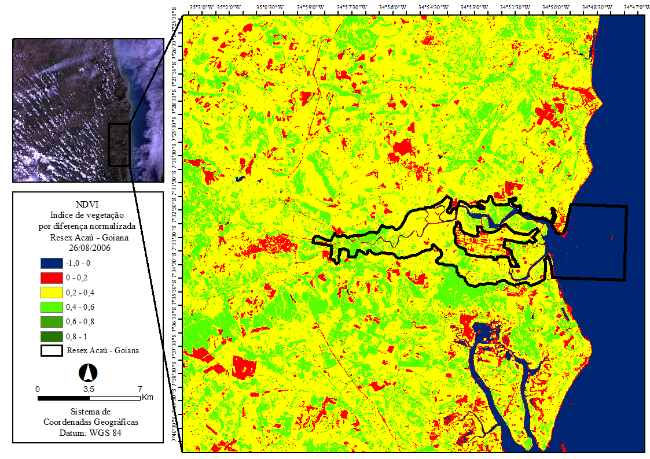
Fonte: Exemplo (2002). [Fonte 9 – Times New Roman]
.

- Resultados e Discussão

Ressaltamos o ponto “Resultados e Discussão” como comentando anteriormente pode ser dividido entre “Resultados” e “Discussão”; de acordo com a preferência do autor.

  - Equações

As equações e as fórmulas devem ser digitadas em Mathtype ou usando a ferramenta inserir equação (aba inserir equação). Para usar a ferramenta MathType, clique no exemplo de formula 1 (Equação 1) e edite-a; caso necessite de outras formulas oriundas do MathType, copie e cole o exemplo e edite a formula diversas vezes. Para utilizar a ferramenta equações, utilize o exemplo de equação 2 (Equação 2) e execute o desejado para pesquisa. Para cada equação deve haver uma enumeração com algarismos arábicos entre parênteses no lado direito da página (igual as tabelas e figuras, as equações também devem ser chamadas no corpo do texto). Eles também devem ser separados do texto circundante por um espaço, como exemplo as fórmulas abaixo (Equação 1, 2).
(1)
Onde: exemplo, exemplo, exemplo, exemplo, exemplo, exemplo, exemplo, exemplo, exemplo, exemplo, exemplo, exemplo, exemplo, exemplo, exemplo, exemplo, exemplo, exemplo, exemplo, exemplo, exemplo, exemplo, exemplo, exemplo, exemplo, exemplo, exemplo, exemplo, exemplo, exemplo, exemplo. Exemplo, exemplo, exemplo, exemplo, exemplo, exemplo.

$NDVI/IVND= \frac{ρ_{4- }ρ_{3}}{ρ_{4+ }ρ_{3}}$ (2)

Onde: exemplo, exemplo, exemplo, exemplo, exemplo, exemplo, exemplo, exemplo, exemplo, exemplo, exemplo, exemplo, exemplo, exemplo, exemplo, exemplo, exemplo, exemplo, exemplo, exemplo, exemplo, exemplo, exemplo, exemplo, exemplo, exemplo, exemplo, exemplo, exemplo, exemplo, exemplo. Exemplo, exemplo, exemplo, exemplo, exemplo, exemplo.

Escrever texto corrido escrever texto corrido escrever texto corrido escrever texto corrido escrever texto corrido escrever texto corrido escrever texto corrido escrever texto corrido escrever texto corrido escrever texto corrido escrever texto corrido escrever texto corrido escrever texto corrido escrever texto corrido escrever texto corrido escrever texto corrido escrever texto corrido escrever texto corrido escrever texto corrido escrever texto corrido escrever texto corrido escrever texto corrido escrever texto corrido escrever texto corrido escrever texto corrido escrever texto corrido escrever texto corrido escrever texto corrido escrever texto corrido escrever texto corrido.

- Conclusão

Os trabalhos devem ser encaminhados exclusivamente via plataforma da revista (https://educacaoambientalbrasil.com.br/index.php/EABRA/about/submissions#onlineSubmissions). A submissão do manuscrito deve ser nos idiomas PORTUGUÊS, INGLÊS ou ESPANHOL, uma vez que a publicação do mesmo será nestes idiomas.
Antes de preparar seu manuscrito para submissão, siga os passos das boas práticas do pesquisador. O pesquisador deverá antes da sua submissão, procurar um software anti-plágio para que possa verificar que os escritos estão em concordância com o ineditismo acadêmico. O software COPYSPYDER (http://copyspider.com.br/main/pt-br/download) por ser gratuito é o mais recomendado para a varredura e análise.
O pesquisador deverá submeter o trabalho completo com imagens, gráficos e tabelas, sendo estas com excelente qualidade. Recomendamos que o participante envie seu trabalho anteriormente para um orientador ou um participante da pesquisa, com finalidade de refinar o manuscrito antes da submissão propriamente dita.

- Agradecimentos

Aqui é o local onde agradece os órgãos de fomento e laboratórios de pesquisas, caso necessite.

- Referências

Sobre as referências: todas as Citações no corpo do texto devem ser referenciadas, todas. As referências terão como base a vigente o modelo APA com pequenas modificações. Caso haja alguma especificidade não encontrada nos modelos abaixo observe edições anteriores da revista (no mesmo ano).

Exemplos:

- Para Artigo em revistas: [Autores (separados por ponto e vírgula), Ano, Titulo, Revista, volume, número, número de páginas]. Negrito no Nome do Periódico:

Chang, T., Lee, W., Fu, H., Lin, Y., & Hsuech, H. (2007). A study of an augmented CPFR model for the 3C retail industry. Supply Chain Management: An International Journal, 12(3), 200-209.

Spender, J. C. (1996). Making knowledge the basis of a dynamical theory of the firm. Strategic Management
Journal, 17(Special Issue), 45-62.

Vandenbos, G. Knapp, S., & Doe, J. (2001). Role of reference elements in the selection of resources by
psychology undergrasduates [Eletronic version], Journal of Bibliographic Research, 5, 117-123.

- Para Artigo em anais: [Autores (Separados por ponto e vírgula), Ano, título, nome do evento, local do evento, número de páginas]. Negrito no nome do evento:

Silva, A. B., & Pereira, A. A. (2004, setembro). Fatores de influência na gestão das empresas de pequeno e médio porte da grande Florianópolis/SC. Anais do Encontro Nacional da Associação Nacional de Pós-Graduação e Pesquisa em Administração, Curitiba, PR, Brasil, 28.

Junglas, I., & Watson, R. (2003, December). U-commerce: a conceptual extension of e-commerce and m-commerce. Proceedings of the International Conference on Information Systems, Seattle, WA, USA, 24.

- Monografias, Dissertações e Teses (Autor, Ano, título, produto, curso de formação, Universidade, Cidade, número de páginas, País). Negrito no título do trabalho

Leon, M. E. (1998). Uma análise de redes de cooperação das pequenas e médias empresas do setor das telecomunicações. Dissertação de mestrado, Universidade de São Paulo, São Paulo, SP, Brasil.

Ariffin, N. (2000). The internationalisation of innovative capabilities: the Malaysian electronics industry. Doctoral dissertation, Science and Technology Policy Research, University of Sussex, Brighton, England.

- Livro [Autores (Separados por ponto e vírgula), Ano, título, cidade, editora, número de páginas]

Toffler, A. (1994). O choque do futuro (5a ed.). Rio de Janeiro: Record.

Tolkien, J. R. R. (1985). The Silmarillion (C. Tolkien, ed.). New York: Del Rey.

Ribault, M., Martinet, B., & Lebidois, D. (1995). A gestão das tecnologias (Coleção gestão & inovação). Lisboa: Publicações Dom Quixote.

- Leis (Instituição, título, Documento, disponível em: acesso em e ano). Negrito no título do texto:

BRASIL. Decreto s/n de 26 de setembro de 2007, que cria a Reserva Extrativista Acaú-Goiana, nos Municípios de Pitimbú e Caaporã, no Estado da Paraíba, e Goiana, no Estado de Pernambuco, e dá outras providências. Diário Oficial da União, 27 de set. Disponível em: < http://www.planalto.gov.br/ccivil_03/_Ato2007-2010/2007/Dnn/Dnn11351.htm >. Acessado em março/2017. 2007.

- Notícias Eletrônicas (Instituição ou autor, Ano original da publicação, título, local, disponível em: < link >. Acesso em: data de coleta da informação). Negrito no título do texto:

DDC – Departament of Design and Construction (2012). BiM Guidelines. New York City, July. Disponível em: http://facilities.usc.edu/uploads/documents/cas/BIMGuidelines_VS1_6_2012.pdf. Acesso em: 13/11/2016.

- Notícias Impressas (Instituição ou autor, Ano, título, local). Negrito no título do texto:

Moreira, A. (2009, agosto 11). Banco de país emergente ganha mais espaço com crise financeira. Valor Econômico, Caderno Valor Finanças, p. C2.

- Documentos impressos (pareceres) (Instituição, Ano, título, documento). Negrito no nome do banco de dados da informação.

ONS – Operador Nacional do Sistema Elétrico (2015). Diretrizes para as regras de operação de controle de cheias - bacia do Rio São Francisco (CICLO 2015-2016). (Nota Técnica), Operador Nacional do Sistema Elétrico Diretoria de Planejamento Programação da Operação.

Barbirato, R. (2007, janeiro). Precisamos moderar. Boletim Informativo da Agência Nacional de Vigilância Sanitária, (66), p. 11.

Economática - Tools for Investment Analysis (n.d.). Base de Dados [CD-ROM]. São Paulo: Author.

